第五章 透镜及其应用 第4节 眼睛和眼镜

1.眼球好像一架照相机,晶状体和角膜的共同作用相当于一个凸透镜,视网膜相当于底片。正常眼视物时,在视网膜上成倒立、缩小的实像。
2.近视眼看远处物体时,成像于视网膜前,用凹透镜进行矫正。
3.远视眼看近处物体时,成像于视网膜后,用凸透镜进行矫正.


知识点1:眼睛
眼睛的结构如图所示,眼睛相当于一架可变焦的照相机。眼睛的晶状体和角膜共同作用的结果,相当于一个可以改变焦距的凸透镜,视网膜相当于一个光屏。
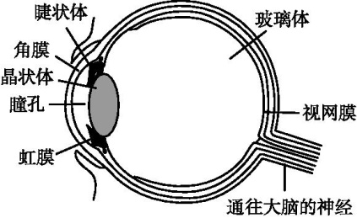
如图所示,看远处物体时,晶状体变薄,焦距变大,折射能力变弱,使像成在视网膜上;看近处物体时,晶状体变厚,焦距变小,折射能力变强,也可使像成在视网膜上,因此眼睛可看清远近不同的物体。依靠眼睛调节所能看清的最远和最近的两个极限点分别叫做远点和近点。正常眼睛的远点在无限远,近点大约在10 cm处。正常眼睛观察近处物体最清晰而又不疲劳的距离大约是25 cm,这个距离叫做明视距离。
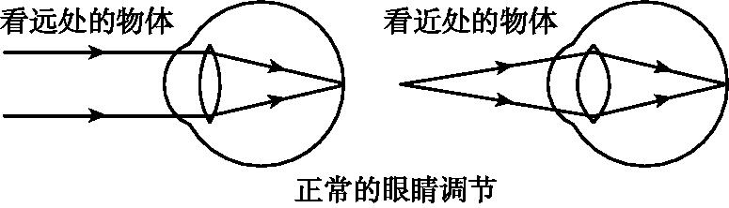
【例】 来自于物体的光经过晶状体等会聚在视网膜上,形成物体的像。下列说法错误的是( )[来源:学科网ZXXK]
A.晶状体相当于凸透镜 B.视网膜相当于光屏
C.所成的像是实像 D.所成的像相对于物体是正立的
答案:D
点拨：因为眼睛相当于照相机,所以所成的像是倒立、缩小的实像,因此选项D的说法错误,本题选D。
知识点2:近视眼的成因和矫正
近视眼都有一个共同的特征:只能看清近处的物体,看不清远处的物体。
 | 成因 | 矫正
近  视  眼 | 如图所示:晶状体太厚,折光能力太强,使来自远处某点的光还没到视网膜就会聚成像,到视网膜时已经变成了一个模糊的光斑  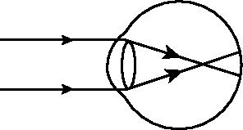 | 如图所示:近视眼患者可以戴凹透镜做的眼镜,让光适当发散,使清晰的像向后移,准确地成在视网膜上  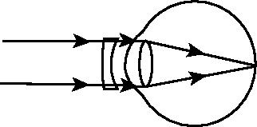
【例】 如果一束来自远处某点的光经过角膜和晶状体折射后所成的像落在视网膜 (填“前”或“后”),这就是近视眼。现在的中学生患近视眼的很多,矫正的方法是配戴一副由 透镜片做的眼镜。
答案:前;凹
点拨：因为近视眼晶状体对光的会聚能力偏强,使光提前会聚在视网膜的前方成像,所以需要配戴的眼镜,应能使进入眼睛的光变得发散一些,因此用凹透镜做镜片。[来源:学科网]
知识点3:远视眼的成因和矫正
远视眼和老花眼都有一个共同的特征:只能看清远处的物体,看不清近处的物体。
 | 成因 | 矫正
远  视  眼 | 如图所示:晶状体太薄,折光能力太弱,使来自近处某点的光还没会聚成像就到视网膜了,像成在视网膜的后方,在视网膜上形成的是一个模糊的光斑  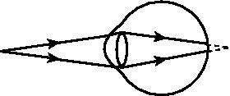 | 如图所示:患者可以戴凸透镜做的眼镜,让光适当会聚,使清晰的像向前移,准确地成在视网膜上  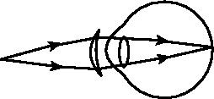
【例】 在下图中, (填“甲”或“乙”)图表示远视眼成像示意图。矫正远视眼应配戴的镜片是 (填“凸”或“凹”)透镜。
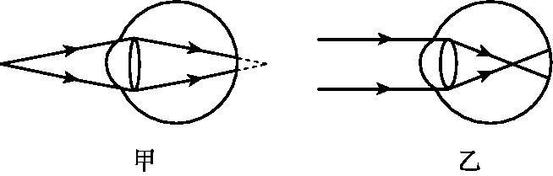
答案:甲;凸 [来源:Z|xx|k.Com]
点拨：远视眼是由于晶状体曲度过小,折光能力差,使来自近处物体的光折射后成像在视网膜的后方,所以看不清近处的物体,故甲图是远视眼的成像示意图。矫正远视眼应配戴凸透镜来帮助眼睛增强对光的会聚能力。
知识点4:眼睛的度数与焦距的关系
因为透镜焦距f的长短标志着折光本领的大小,物理学中就把透镜焦距的倒数叫做透镜焦度,用Φ表示,所以Φ=。用镜片的透镜焦度乘100,就是我们平常所说的眼镜的度数,一般用符号D表示,即眼镜的度数D=×100(其中f以米作为单位)。远视眼镜和老花眼镜的镜片为凸透镜,其度数是正数,近视眼镜的镜片为凹透镜,其度数是负数。
【例】 老花镜的镜片是 透镜,它的度数等于它的焦距(用m作为单位)的倒数乘以100。小明拿着爷爷的老花镜正对着太阳光,再拿一张纸在老花镜下面来回移动,纸上得到一个最小的光斑时距老花镜25 cm,则小明爷爷的老花镜是 度。
答案:凸;400
点拨：老花镜的镜片是凸透镜,该镜片的度数D=×100=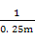×100=400度。


考点1:正常眼、近视眼与远视眼的成因与矫正对比
【例1】 全国中学生体质健康调研数据表明:中学生近视发生率约为55.22%,且急剧低龄化。如图所示, (填“甲”或“乙”)图表示近视眼折光系统的光路示意图,矫正近视眼应配戴 (填“凸”或“凹”)透镜片制成的眼镜。
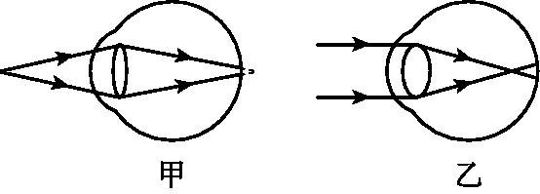
答案:乙;凹
点拨：近视眼的晶状体对光的折射能力过强,像成在视网膜的前面,据此判断乙图是近视眼折光系统的光路示意图。凹透镜对光有发散作用,患近视眼的人配戴凹透镜可使像成在视网膜上。
考点2:以眼睛为载体考查凸透镜成像的探究以及凸透镜对光的会聚作用和凹透镜对光的发散作用
【例2】 如图所示,将凸透镜看成是眼睛的晶状体,光屏看成是眼睛的视网膜,烛焰看成是眼睛观察的物体。拿一个近视眼镜给“眼睛”戴上,光屏上出现烛焰清晰的像,而拿走近视眼镜则烛焰的像变得模糊。那么在拿走近视眼镜后,下列操作能使光屏上重新得到清晰像的是( )
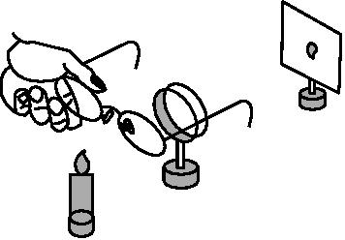
A.将光屏适当远离凸透镜
B.将蜡烛适当远离凸透镜
C.将光屏适当移近凸透镜或将蜡烛适当移近凸透镜
D.同时将光屏和蜡烛适当远离凸透镜
答案:C
点拨：因为近视眼镜是凹透镜,会使进入眼睛的光线变得发散,使成得的像向后移,所以撤去眼镜,像会成在视网膜的前面,只有将光屏适当靠近凸透镜,或将蜡烛适当移近凸透镜,才可以在光屏上重新得到清晰像,因此正确选项为C。

